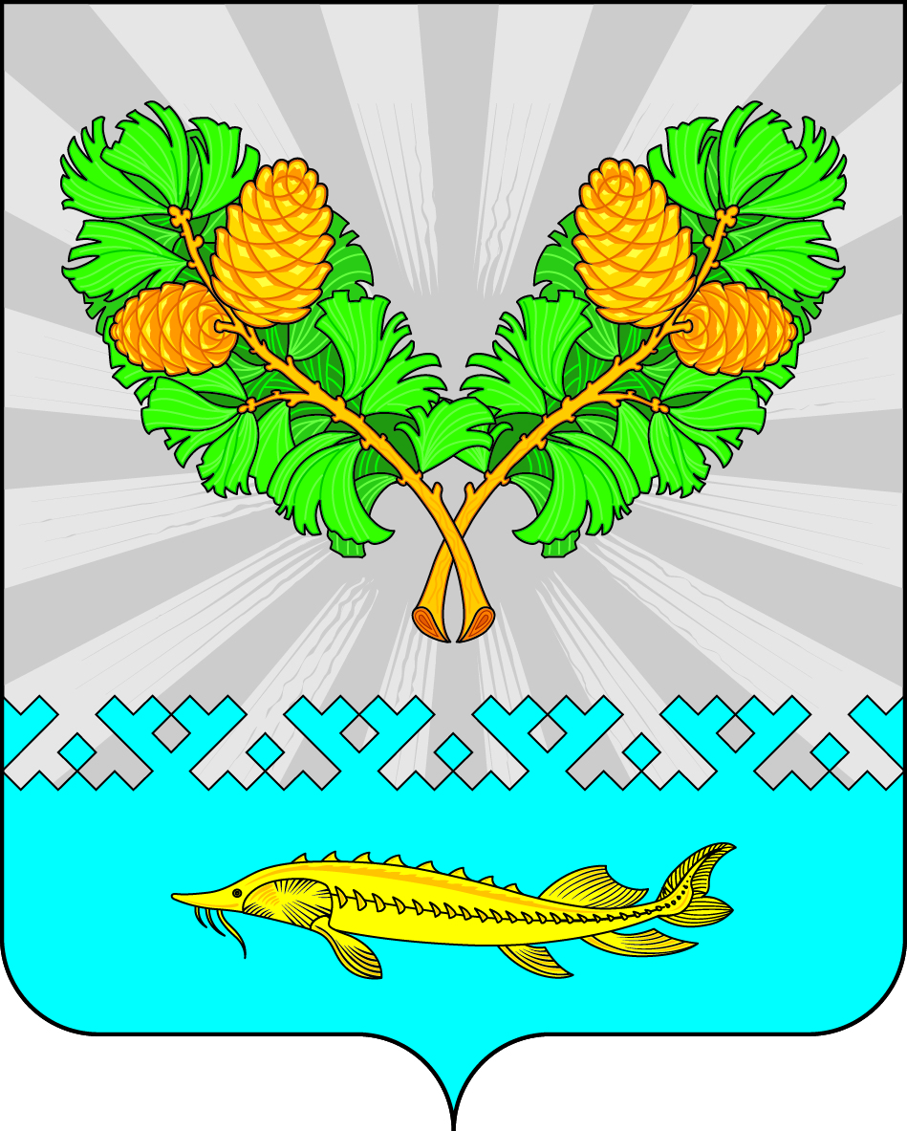
АДМИНИСТРАЦИЯ
СЕЛЬСКОГО ПОСЕЛЕНИЯ КАРЫМКАРЫ
Октябрьского района
Ханты-Мансийского автономного округа - Югры

ПОСТАНОВЛЕНИЕ

« | 02 |  | августа | 2022 г. |  | № | 101-п
п. Карымкары

О внесении изменений в постановление
администрации сельского поселения Карымкары
от 11.06.2019 № 107-п «Об утверждении Порядка
взаимодействия органов местного самоуправления
и муниципальных учреждений с организаторами
добровольческой (волонтерской) деятельности,
добровольческими (волонтерскими) организациями

В соответствии с Федеральным законом от 14.07.2022 №340-ФЗ
«О внесении изменений в статью 2 Федерального закона «О благотворительной деятельности и добровольчестве (волонтерстве)», руководствуясь Уставом сельского поселения Карымкары:
1. Внести изменения и дополнения в пункт 3 приложения к постановлению администрации сельского поселения Карымкары от 11.06.2019 №_107-п__ «Об утверждении Порядка взаимодействия органов местного самоуправления и муниципальных учреждений с организаторами добровольческой (волонтерской) деятельности, добровольческими (волонтерскими) организациями следующие изменения:
1) в абзаце третьем слово «оказания» заменить словами «участия в ликвидации чрезвычайных ситуаций и их последствий, профилактике и тушении пожаров, проведении аварийно-спасательных работ, а также оказания»;
2) дополнить абзацем следующего содержания:
«- участия граждан в поиске лиц, пропавших без вести».
2. Настоящее постановление обнародовать путем размещения на официальном сайте сельского поселения Карымкары (adm-kar.ru)в информационно-телекоммуникационной сети «Интернет».
3. Настоящее постановление вступает в силу с 25.07.2022 года.
4. Контроль за выполнением настоящего постановления оставляю за собой.

Глава сельского поселения Карымкары Ф.Н. Семёнов

